**精神保健福祉瓦版ニュース**　Ｎｏ．２２５　春号

　　　　　　　　　　　　　　　　　　　　　　　2025.３.21

福島県精神保健福祉センター

**TEL　024-535-3556　 ／ 　FAX　024-533-2408**

**こころの健康相談ダイヤル　0570-064-556**（全国統一ナビダイヤル）

**URL　http://www.pref.fukushima.lg.jp/sec/21840a/**

この「精神保健福祉瓦版ニュース」は、精神保健福祉についての情報及び関係機関等の活動内容などを

紹介するため、年４回程度発行しています。

主な内容

* 特集

災害時のこころのケアについて～最近の災害の多様化や複合化などに関すること～

精神保健福祉センター　科部長　小林　正憲

* トピックス　３月は自殺対策強化月間です

精神保健福祉センター　自殺対策事業担当

* 活動報告　アウトリーチ推進事業・福島県内におけるピアサポート活動

精神保健福祉センター　舟田・アウトリーチ事業担当

* 研修報告　令和6年度アディクションスタッフミーティング開催報告

　　　　　　　　　　　　　　　　　　　　　　　　　　　　　　　　　　　　　　　　精神保健福祉センター　依存症担当

* ＜センターからのお知らせ＞　令和７年度研修計画・事業計画

―――――――――――――――――――――――――――――――――――――――――――――

【特集】

NPO法人アイ・キャン

～最近の災害の多様化や複合化などに関すること～

災害時のこころのケアについて

精神保健福祉センター科部長　小林　正憲

【はじめに】

今回のテーマに関するコラムは毎年３月の東日本大震災発生日前後に合わせて執筆しているものです。ちなみに昨年春号の内容は、近年の災害の多発化・多様化・複雑化に伴い、医療保健福祉分野の多職種協働による様々な災害派遣チーム（ＤＭＡＴ、ＪＭＡＴ、ＤＰＡＴ、ＤＨＥＡＴ、ＤＣＡＴ（＝ＤＷＡＴ）など）が結成されてマスメディアなどでも見聞きする機会が増えてきたことから、そのうちの幾つかを御紹介するようなものでした。

　なお当職のコラムでの恒例のお断りですが、読みやすさ優先の若干くだけた表現にしていますので、必ずしも医学的保健福祉的に厳密な正確性を担保する内容のものではないことにつき御了承願います。

【災害時のこころのケアのおさらい：精神医療や精神保健福祉との関連の重要性も含めて】

その目的は、①地域全体の精神的な健康を高めてストレスと心的トラウマを減少させること、②個々の県民（あるいは市町村民）に対する精神疾患の予防、早期発見、および治療を行うことです。

対象者の方に行うこととして、①災害により心身の不調を来した被災者を早期に発見してケアを提供する、②精神科的治療中の方が被災により地域精神医療が損なわれた場合に避難所や地域等への支援によってその機能を補完する、③支援者自身のメンタルヘルスを支援する、などが挙げられます。

折しも阪神淡路大震災（平成７年：１９９５年）と同じ年に成立した精神保健福祉法の条文にみられる「障がい者のみならず全ての国民の精神的健康の維持促進を図る」という考え方は、有事（災害時等）の際も平時（常日頃）と同じように、健常者にも障がい者にも分け隔て無くこころのケアを提供するための後押しをするという効能を産み出したとも言えるでしょう。

現実に精神障がい者の方は、①服薬中断の問題（災害時に服薬中断し症状がぶり返して入院が必要となることも）、②避難生活の問題（対人関係が苦手な方などが危険な状況でも避難所に避難せず自宅に留まる、避難しても孤立してストレスをため込み症状が悪化する）、といった災害時のリスクを抱えがちです。その予防のためにも平時からの備えや周囲からの協力体制の確立が必要となります。

　この「おさらい」は毎年記載していることですが、災害時のこころのケアの基本的な土台となる概念ですので、今年もそのまま記載させていただきます。

【ＣＢＲＮＥ（シーバーン）災害について：現在の国際情勢にも関連し得る概念】

一昨年のこのコラムでも触れていますが、ＣＢＲＮＥ（シーバーン）とは、化学物質(Chemical)・生物(Biological)・放射性物質(Radiological)・核(Nuclear)・爆発物(Explosive)、の頭文字を合わせた用語で、これらに起因した災害をＣＢＲＮＥ災害と呼びます。激甚な災害に至るだけでなく、長期に渡って視覚で捕え難い故の不安を多くの人々に与え、こころのケアでも対応が難しい分野です。

　例えば東日本大震災の原発事故の影響が続く中での新型コロナのパンデミックは、その２つでＣＢＲＮＥ災害が複合した状況と言えるかもしれませんし、トラウマやＰＴＳＤ（外傷後ストレス障害）を誘発するリスク要因となります。救援者や支援者そして一番は当然当事者の方々にとって長期的で甚大な影響を及ぼしかねないものです。

【そもそも近年の日本は多様的かつ複合的な災害だらけ？：インフラなどを含めた視点から】

　皆様方も御存知の通り、能登半島では巨大地震からの復興がまだ滞っている状況の最中で、史上最大の豪雨に見舞われましたが、これは上記のＣＢＲＮＥ災害の厳密な定義にはあてはまらなくとも、事実上の複合的な災害と言えます。この一連の災害にさらに複合的に加重すると思われる大きな要因の一つにインフラの問題があります。インフラの被害は被災者の方々に深刻な悪影響をもたらすだけでなく、その救援や支援に赴く方々にとっても大きな障害となります。例えば救援や支援の期間を１～２週間レベルと設定しても、現実には被災地との行き来だけで数日を割かれてしまうなど、支援者サイドにとっても大きな障壁になります。

　その後に発生した埼玉県での道路陥没では、地中に下水管以外にも多数の管やケーブルなどが存在しており、現在もなお救援や復旧作業に大変難渋している状況です…が、これは日本全体の問題かと思われます。昭和時代の日本の著しい発展を支えてきた数々のインフラが、現在では老朽化という形で私たちに問題を突き付けています。当然ですが個人や素人の力ではほとんど太刀打ちできません。

　さらに直近では岩手県沿岸部で大規模な山火事が発生して大きな被害をもたらしましたが、これも東日本大震災からの復興の道半ばにおける、時間差年数差はあっても紛れもなく複合的な災害です。

【さいごに】

最後になって大変申し訳ございませんが、遅ればせながら、上記を含む様々な災害により被災された皆様方に対して、改めて心よりお見舞い申し上げます。

今年のコラムも結びの言葉として、まずは昨年までと同様の肝心なことは「有事対応の平時化」、すなわち平時（常日頃）から有事（災害時）を想定した体制の構築であり、それが現実に被災された方々へのスムーズな手助けや寄り添いにつながります。

　そして災害の多様化や複合化という、昨年までとは少し違った視点での執筆内容としました。地震などの自然災害は将来的な予測はある程度はなされてもいつ発生するかはわかりませんし、インフラはあくまでも消耗品であり諸行無常ともいえるものです。

　今後は上記の内容を今まで以上に念頭に置きながら、精神医療および精神保健福祉の領域における災害対応体制のさらなる構築を図っていくことが不可欠になるものと思われます。

3月は自殺対策強化月間です

【トピック】

NPO法人アイ・キャン

精神保健福祉センター　自殺対策事業担当

国では、毎年３月を「自殺対策強化月間」と定めて普及啓発などの取組を強化しています。

（３月は一年の中で最も自殺で亡くなる人数が多い月であることから）

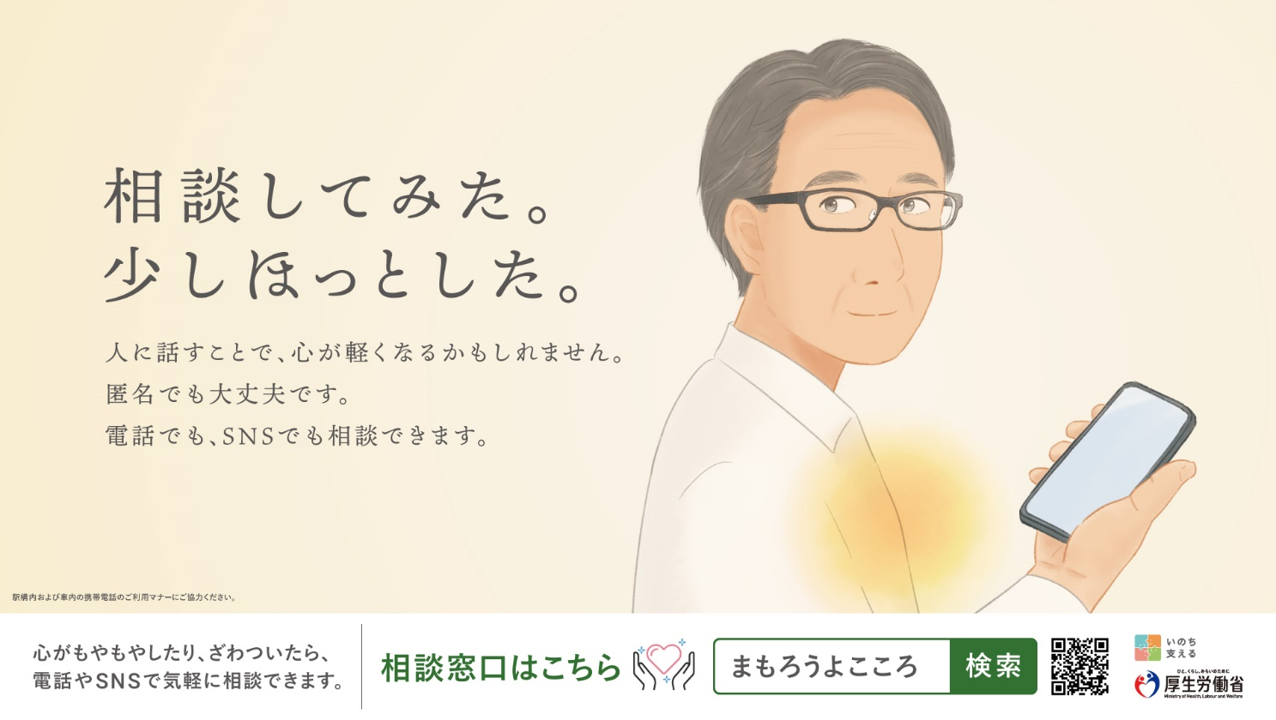

春は、卒業や入学、人事異動や引っ越しなど、生活環境の変化が多い時期で、体も心も緊張や不安などのストレスを感じやすい時期です。

　疲れやストレスを感じたら、体の休息をとること、ストレス解消をすることを大切にしましょう。

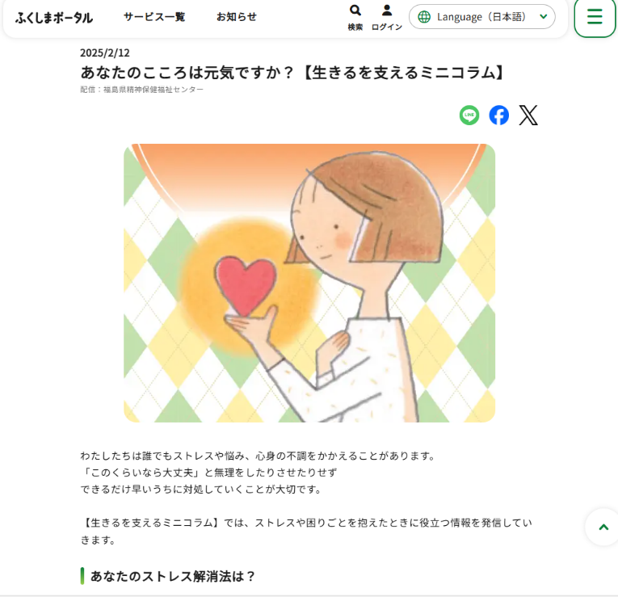

2/12に公開した記事では、ストレス解消法について発信しました。

　令和７年２月から、ストレスへの適切な対処法や上手なストレス解消法を身につけることについて、福島県公式の地域情報ポータルサイト「ふくしまポータル」で発信を開始しました。

ニュース一覧に掲載されますので、ぜひご覧ください。

自殺対策は「生きることの包括的な支援」であり、一人ひとりが心身を健康に保つこと、困った時は助けを求めることが大切であることや身近な人の助けになることができることを意識し、行動することが大切です。

交通安全対策では「歩行者も運転者も青信号になったら進む」「無理して速度を出さない」などのシンプルな行動を一人ひとりが徹底することで命が守られます。自殺対策も同様に、「ストレスを感じたら早い段階で休む」「誰かに相談する」といったシンプルな行動を一人ひとりが徹底することが命を守ることにつながります。

３月はいつもより少しだけ、自分の心身や身近な人の様子に気を配ってみてください。

３月は「自殺対策強化月間」です（厚生労働省ホームページ）

<https://www.mhlw.go.jp/stf/r6_jisatsutaisakugekkan.html>

ふくしまポータル（パソコン･スマートフォンで閲覧できます。スマートフォン用アプリもあります）

<https://f-portal.pref.fukushima.lg.jp/ja/portal>

****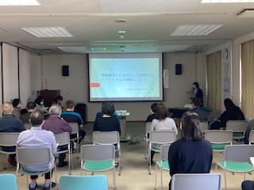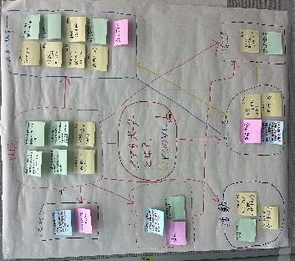**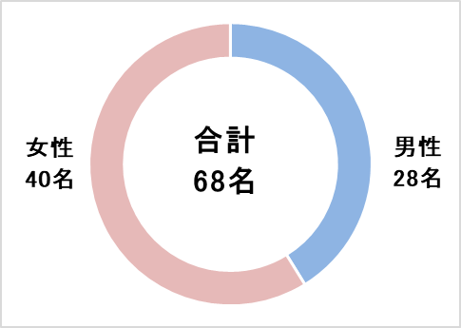****C:\Users\236706\Downloads\smallflower_ppink-cleaned.pngC:\Users\236706\Downloads\smallflower_pblue-cleaned.png****C:\Users\236706\Downloads\smallflower_ppink-cleaned.png**

瓦版春号

<https://www.pref.fukushima>.lg.jp/sec/21840a/piasapotasiryo-2.html

真

写

動

活

養成研修で

ピア活動を整理

詳細についてはこちら

活用事例

その他

☎０２４－５３５－３５５６

担当：舟田

福島県内のピア登録状況（令和７年２月２８日現在）

疾患別

圏域別

男女別

年代別

福島県ピアサポーター関連事業

はじめに

福島県では、ピアサポーターの活動を支えるために様々な活動を行っています。

今年度も養成研修を経て新たに10名の方が登録となりました！ピアサポーターは、当事者同士の支え合いだけでなく、支援者や家族の方の理解促進にも効果的と言われています。

研修会や家族教室、個別支援での積極的な活用をご検討ください。

について

福島県内における

**ピアサポート活動**



活動支援研修の

ようす

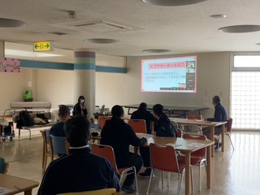

※複数回答あり

**アウトリーチ推進事業**

今年度の活動を振り返ります！

**C:\Users\236706\Downloads\smallflower_pblue-cleaned.png****C:\Users\236706\Downloads\smallflower_ppink-cleaned.pngC:\Users\236706\Downloads\smallflower_ppink-cleaned.png** **C:\Users\236706\Downloads\smallflower_pblue-cleaned.png****C:\Users\236706\Downloads\smallflower_ppink-cleaned.png**

支援実績

福島県では、平成３０年から精神障がい者アウトリーチ推進事業を実施しています。保健所からの依頼を受け、困りごとのある方たちを対象とした訪問活動や、関係機関の方々を対象とした研修などを実施しています。今回の瓦版では、私たちの今年度の活動を写真で紹介したいと思います。今後とも私たちアウトリーチチーム「ReMWCAT」の活動にご理解とご協力を賜りますようお願い申し上げます。

**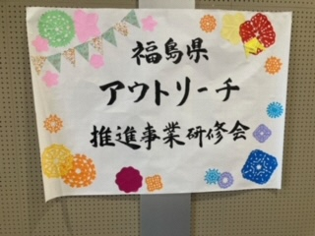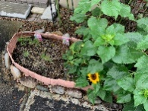**

****

今年度の活動

**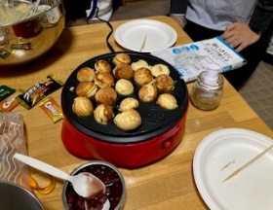**

9月　　○第１回アウトリーチ推進事業研修会

「精神障がいとリカバリーを考える」

10月　○第60回全国精神保健福祉センター研究協議会

「ネットワーク型アウトリーチ支援に関わった地域保健師へのインタビュー調査-中間報告-」

11月　○岩手県精神保健福祉における家族訪問支援（アウトリーチ）市民公開報告会　講師

　　　　　○精神障害とリハビリテーション第28巻第2号（通巻第56号）「地域自治体のケースマネジメント」掲載

12月　○第２回アウトリーチ推進事業研修会

「ひきこもりの支援と理解」

2月　　○評価検討委員会

**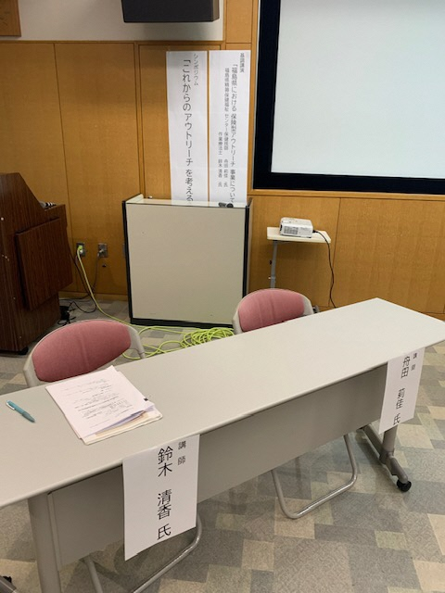**

**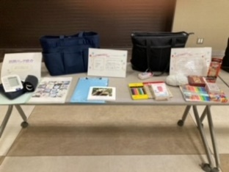**

**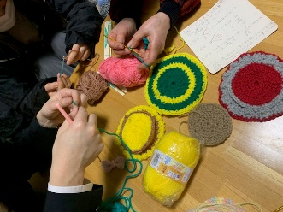**

**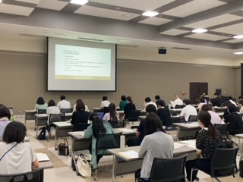**

**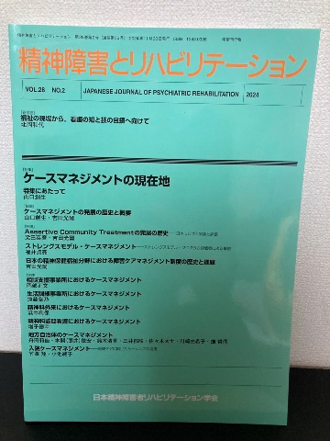**



**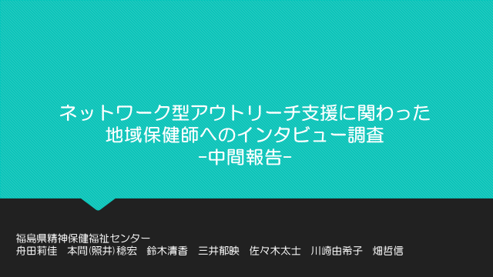**

アウトリーチ支援状況（平成30年7月1日～令和７年１月３１日）

男女別・年代別

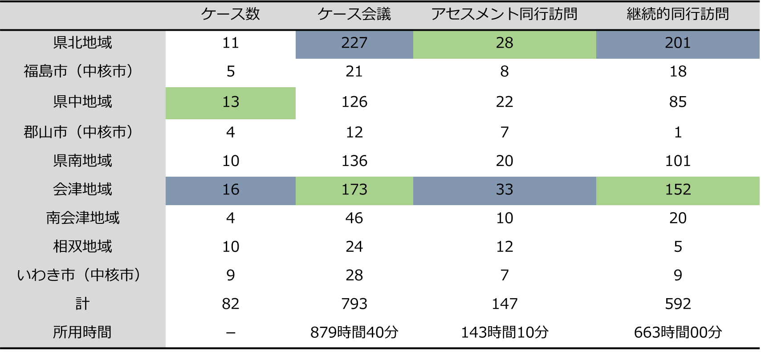

精神保健福祉センター　依存症担当

令和６年度アディクションスタッフミーティング開催報告

【研修報告】

当センターでは関係機関の顔の見える関係づくり・対応力向上のために、依存症関連問題に携わる支援者向けの事例検討や研修会を開催しております。今年度は3回、下記の内容で実施しました。

令和6年6月24日

・ギャンブル依存症についての伝達研修：当センター職員

・事例検討（相談支援事業所及び当センターが関わっていたケース）、グループワーク



第１回



第２回

令和6年11月26日

・講義「更生保護制度（アディクション問題を中心に）」：福島保護観察所　佐々木保護観察官

・グループワーク



令和7年2月4日

・講義「依存症について」：当センター　所長　畑　哲信

・依存症当事者による体験発表：DA郡山グループ・KA郡山・OAこおりやま日曜

第３回

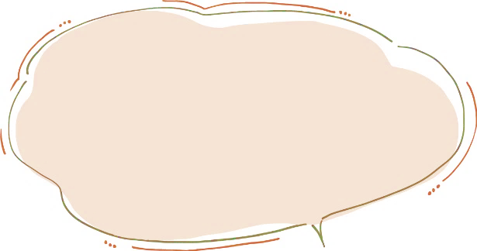

第3回（R7年2月4日（火）開催）の体験発表では、

この中で特に「勉強になった」という感想の多かった第3回依存症当事者による体験発表についてご紹介します。

DA郡山グループ（買い物・浪費・借金依存の問題から回復するた

めの仲間の集まり）

KA郡山（窃盗症の問題から回復するための仲間の集まり）

OAこおりやま日曜（食べ物のとらわれ（過食・過食嘔吐・拒食・下

剤乱用）という共通の問題から回復するための仲間の集まり）に

参加されている当事者の方に来ていただき、自助グループに繋がった経緯や自助グループでの活動内容についてお話いただきました。

体験発表を聞いて、自助グループに参加することで先行く仲間と出会い回復の道筋が見えるということが支援者では担えない部分だと感じ、依存症に悩んでいる方に自助グループに繋がることを勧めたいと改めて思いました。

体験発表を快く受けて下さったお三方にこの場を借りて改めて感謝申し上げます。

全体をとおしての参加者は、市町村職員、司法・医療・福祉関係職員、保健福祉事務所職員、自助グループの方など幅広い職種の方に参加いただきました。

また、「地域支援について理解を深めることができてよかった」「職種が違う方の意見・視点を学べてよかった」「当事者の話を直接聞ける貴重な体験だった」「依存症について学ぶことができた」など多数の感想をいただきました。参加している皆さんは様々な分野の支援者との関係作りができることを毎回楽しみにしているようです。

来年度はより充実した内容で開催したいと思っておりますので、支援者の皆さんに是非ご参加いただければと思います。

※なお、依存症の自助グループについては、当所のホームページ「アディクション伝言板」に情報を掲載しています。ご活用ください。

＝＝＝＝＝＝＝＝＝＝＝＝＝＝＝＝＝＝＝＝＝＝＝＝＝＝＝＝＝＝＝＝＝＝＝＝＝＝＝＝＝＝＝＝＝＝



令和7年度研修計画・事業計画

|  |  |
| --- | --- |
| 項　　目 | 内　　容 |
| 特定相談 | 日　時：毎月第２・４木曜日　13：00～ 開催予定  内　容：思春期における心の健康（対人関係の悩み・不登校など）、  アディクション等に関する精神科医による相談　完全予約制 |
| 依存症専門相談 | 薬物等の乱用・依存に関する相談（本人・家族等）  精神科医相談：毎月第３水曜日、専門相談員：毎月第２木曜日　開催予定 |
| 精神保健福祉職員関係職員研修 | 日　時：令和7年6月開催予定  内　容：福島県の精神保健福祉施策、精神疾患の理解と対応、個別相談の進め方　等（「精神保健福祉相談員講習会」と兼ねて実施予定） |
| 思春期精神保健セミナー | 日　時：令和7年７～８月開催予定  内　容：未定 |
| テーマ別研修会 | 日　時：未定（３回程度開催予定）  内　容：未定 |
| アウトリーチ推進事業 | 研修会　第1回：令和7年７～８月開催予定  第２回：令和7年１０月～１１月開催予定  評価検討委員会：令和8年２月末予定 |
| ピアサポーター活動支援研修会 | 内容：ピアサポーター研修  日時、場所：未定 |
| 自殺対策 | ・市町村自殺対策主管課長及び担当者会議・研修会（年2回）  ・若者自殺予防教育における人材育成研修会  ・自殺未遂者支援者研修会  ・自死等遺族支援者研修会  ・生きるを支えるミニコラム（ふくしまポータルにて月1回配信） |
| 薬物依存家族教室 | 日　時：毎月第２木曜日13：30～15：30（予定）  内　容：薬物問題等を抱えている家族の教室（ＣＲＡＦＴ） |
| 物質使用障害治療プログラム（SMARPP） | 物質使用障害治療のための本人対象回復プログラム  日　程：毎月第２木曜日　10：00～１１：３０（予定）  完全予約制　当センターでの事前面接が必要です。 |
| ギャンブル依存  家族教室 | 日　時：毎月第３木曜日１３：３０～15：30（予定）  内　容：家族のための教室とミーティング（ＣＲＡＦＴ） |
| ギャンブル障がい・回復トレーニングプログラム  （ＳＡＴ－Ｇ、ライト） | ギャンブル依存からの回復プログラム（本人対象）  日　程：毎月第2火曜日１３：３０～15：00（予定）　　　　　SAT-Gライト　随時  完全予約制　当センターでの事前面接が必要です。 |
| ネット・ゲーム依存  家族教室 | 日　時：毎月第3火曜日　13：30～15：30  内　容：家族のための教室とミーティング（ペアレント・トレーニング、ＣＲＡＦＴ等） |
| アディクション  スタッフミーティング | 目　的：依存症対応に関わる機関のスタッフの情報交換の場  日　時：未定　　場所：当センター等　（年3回予定）  内　容：事例検討、情報交換、講義、その他 |
| アディクションフォーラム | 目的：一般県民を対象に依存症関連問題の普及啓発を行う。  日時：未定　場所：未定  内容：未定 |
| アディクション  伝言板 | 依存症自助グループや行政が開催する事業などの情報提供　月１回発行 |



＊詳細はお問い合わせください。　　連絡先　☎０２４－５３５－３５５６＊